МІНІСТЕРСТВО ОСВІТИ І НАУКИ УКРАЇНИ

НАЦІОНАЛЬНИЙ УНІВЕРСИТЕТ «ЛЬВІВСЬКА ПОЛІТЕХНІКА»

ІНСТИТУТ КОМП’ЮТЕРНИХ НАУК ТА ІНФОРМАЦІЙНИХ ТЕХНОЛОГІЙ



Лабораторна робота №1

з дисципліни “Спеціалізовані мови програмування”

на тему

“Введення в Python.”

Виконав:

студент групи РІ-32

Царук В’ячеслав

Прийняв:

к.т.н.,

доц. кафедри ІСМ

Сергій ЩЕРБАК

Львів-2023

**Мета роботи:** Створення консольної програми-калькулятора за допомогою основних синтаксичних конструкцій Python, з іншим завданням на заміну тестуванню та валідації.

**План роботи**

*Завдання 1:* Введення користувача.

*Завдання 2:* Перевірка оператора.

*Завдання 3:* Обчислень.

*Завдання 4:* Повторення обчислень.

*Завдання 5:* Обробка помилок.

*Завдання 6:* Десяткові числа.

*Завдання 7:* Додаткові операції.

*Завдання 8:* Функція пам’яті.

*Завдання 9:* Історія обчислень.

*Завдання 10:* Налаштування користувача.

**Виконання роботи**

Завдання 1: Введення користувача

Створіть Python-програму, яка приймає введення користувача для двох чисел і оператора (наприклад, +, -, *, /).

Код програми:

operations = ['+', '-', '*', '/']

def add(x: float, operation: str, y: float):

result.append(f"{x} {operation} {y} = {x + y}")

return x + y

def sub(x: float, operation: str, y: float):

result.append(f"{x} {operation} {y} = {x - y}")

return x - y

def mult(x: float, operation: str, y: float):

result.append(f"{x} {operation} {y} = {x * y}")

return x * y

def div(x: float, operation: str, y: float):

result.append(f"{x} {operation} {y} = {x / y}")

return x / y

print("Hello! Welcome to Calculator!Write the numbers:")

try:

num1 = int(input("Num 1 ="))

num2 = int(input("Num 2 ="))

except:

print("Invalid number")

exit()

print("Choose the operation now!")

print(" 1.Add(+)\n 2.Substract(-)\n 3.Mutliply(*)\n 4.Divide(/)")

def Calculator(x: int,y: int):

if choice not in operations:

print("Invalid operation. Please write the one of list(+,-,*,/,**,s or %)")

return 0

if choice == '+':

print(num1, "+", num2, "=", add(num1, num2))

if choice == '-':

print(num1, "-", num2, "=", sub(num1, num2))

if choice == '*':

print(num1, "*", num2, "=", mult(num1, num2))

if choice == '/':

try:

print(num1, "/", num2, "=", div(num1, num2))

Завдання 2: Перевірка оператора

Перевірте чи введений оператор є дійсним (тобто одним із +, -, *, /). Якщо ні, відобразіть повідомлення про помилку і попросіть користувача ввести дійсний оператор.

Код програми:

…

def calculator(x: float, y: float, choice: str):

if choice not in operations:

print(f'Invalid operation. Please write one from the list: {operations}')

return

if choice == '+':

print(x, "+", y, "=", add(x, choice, y))

if choice == '-':

print(x, "-", y, "=", sub(x, choice, y))

if choice == '*':

print(x, "*", y, "=", mult(x, choice, y))

if choice == '/':

try:

print(x, "/", y, "=", div(x, choice, y))

except ZeroDivisionError:

print("Division by 0 is not possible!")

Рисунок виконання:

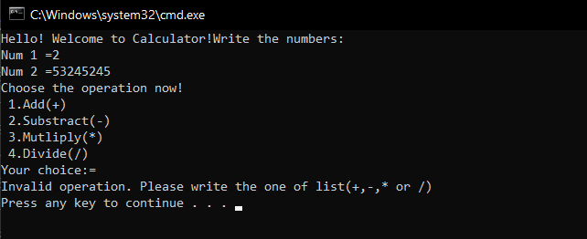

*рис.1 Виконання завдання 2*

Завдання 3: Обчислення

Виконайте обчислення на основі введення користувача (наприклад, додавання, віднімання, множення, ділення) і відобразіть результат.

Рисунок виконання:

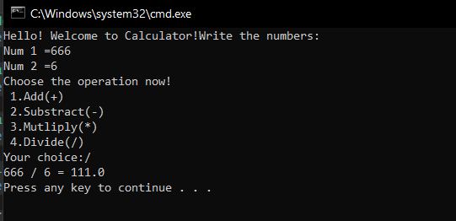

*рис.2. Виконання завдання 3*

Завдання 4: Повторення обчислень

Запитайте користувача, чи він хоче виконати ще одне обчислення. Якщо так, дозвольте йому ввести нові числа і оператор. Якщо ні, вийдіть з програми.

Код програми:

...

next_calculation = input("Let's do next calculation? (yes/no): ")

if next_calculation == "no":

print(result)

elif next_calculation == "yes":

continue

else:

print("Invalid Input.")

continue

Рисунок виконання:

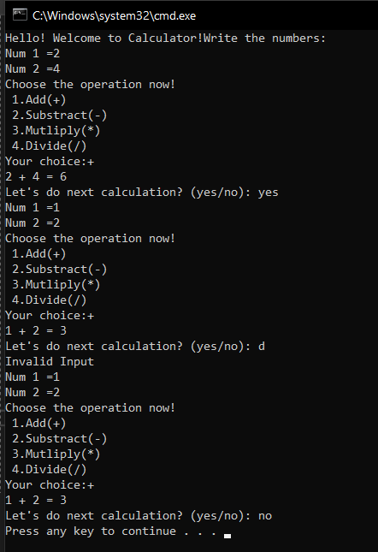

*Рис 3. Виконання завдання 4*

Завдання 5: Обробка помилок

Реалізуйте обробку помилок для обробки ділення на нуль або інших потенційних помилок. Відобразіть відповідне повідомлення про помилку, якщо виникає помилка.

Код програми:

…

if choice == '/':

try:

print(num1, "/", num2, "=", div(num1, num2))

except ZeroDivisionError:

print("Division by 0 is not possible!")

...

Рисунок виконання:

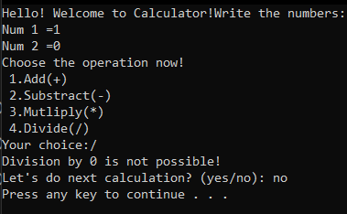

*Рис 4. Виконання завдання 5*

Завдання 6: Десяткові числа

Змініть калькулятор так, щоб він обробляв десяткові числа (плаваючу кому) для більш точних обчислень.

Код програми:

...

try:

num1 = float(input("Num 1 ="))

num2 = float(input("Num 2 ="))

except:

print("Invalid number")

exit()

...

Рисунок виконання:

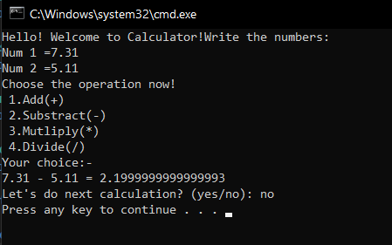

*Рис 5. Виконання завдання 6*

Завдання 7: Додаткові операції

Додайте підтримку додаткових операцій, таких як піднесення до степеня (^), квадратний корінь (√) і залишок від ділення (%).

Код програми:

import math

from re import I

operations = ['+', '-', '*', '/', '**', 'sqrt', '%']

def add(x: float, operation: str, y: float):

result.append(f"{x} {operation} {y} = {x + y}")

return x + y

def sub(x: float, operation: str, y: float):

result.append(f"{x} {operation} {y} = {x - y}")

return x - y

def mult(x: float, operation: str, y: float):

result.append(f"{x} {operation} {y} = {x * y}")

return x * y

def div(x: float, operation: str, y: float):

result.append(f"{x} {operation} {y} = {x / y}")

return x / y

def exp(x: float, operation: str, y: float):

result.append(f"{x} {operation} {y} = {x ** y}")

return x ** y

def sqrt(x: float, operation: str):

result.append(f"{operation}{x} = {math.sqrt(x)}")

return math.sqrt(x)

def mod(x: float, operation: str, y: float):

result.append(f"{x} {operation} {y} = {x % y}")

return x % y

def calculator(x: float, y: float, choice: str):

if choice not in operations:

print(f'Invalid operation. Please write one from the list: {operations}')

return

if choice == '+':

print(x, "+", y, "=", add(x, choice, y))

if choice == '-':

print(x, "-", y, "=", sub(x, choice, y))

if choice == '*':

print(x, "*", y, "=", mult(x, choice, y))

if choice == '/':

try:

print(x, "/", y, "=", div(x, choice, y))

except ZeroDivisionError:

print("Division by 0 is not possible!")

if choice == '**':

print(x, "**", y, "=", exp(x, choice, y))

if choice == 'sqrt':

print("Square root: ", x, "=", sqrt(x, choice))

if choice == '%':

print(x, "%", y, "=", mod(x, choice, y))

print(num1, "-", num2, "=", subCalc(num1, num2))

if choice == '*':

print(num1, "*", num2, "=", multCalc(num1, num2))

if choice == '/':

try:

print(num1, "/", num2, "=", divCalc(num1, num2))

except ZeroDivisionError:

print("Division by 0 is not possible!")

if choice == '**':

print(num1, "", num2, "=", expCalc(num1, num2))

if choice == 'sqrt':

print("Sqare root: ",num1, "=", sqrtCalc(num1))

if choice == '%':

print(num1, "%", num2, "=", modCalc(num1, num2))...

Рисунок виконання:

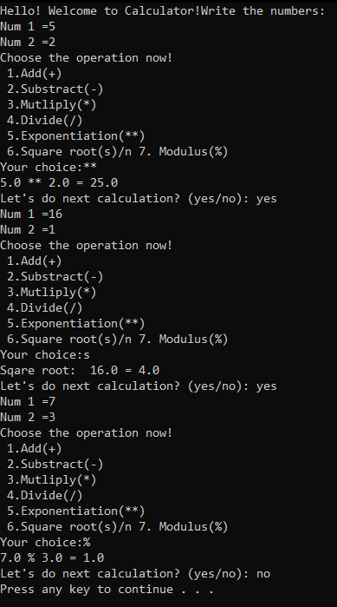

*Рис 6. Виконання завдання 7*

Завдання 8: Функція пам'яті

Реалізуйте функцію пам'яті, яка дозволяє користувачам зберігати і відновлювати результати. Додайте можливості для зберігання та отримання значень з пам'яті.

Код програми:

import math

result = []

operations = ['+', '-', '*', '/', '**', 'sqrt', '%']

def add(x: float, operation: str, y: float):

result.append(f"{x} {operation} {y} = {x + y}")

return x + y

def sub(x: float, operation: str, y: float):

result.append(f"{x} {operation} {y} = {x - y}")

return x - y

def mult(x: float, operation: str, y: float):

result.append(f"{x} {operation} {y} = {x * y}")

return x * y

def div(x: float, operation: str, y: float):

result.append(f"{x} {operation} {y} = {x / y}")

return x / y

def exp(x: float, operation: str, y: float):

result.append(f"{x} {operation} {y} = {x ** y}")

return x ** y

def sqrt(x: float, operation: str):

result.append(f"{operation}{x} = {math.sqrt(x)}")

return math.sqrt(x)

def mod(x: float, operation: str, y: float):

result.append(f"{x} {operation} {y} = {x % y}")

return x % y

def calculator(x: float, y: float, choice: str):

if choice not in operations:

print(f'Invalid operation. Please write one from the list: {operations}')

return

if choice == '+':

print(x, "+", y, "=", add(x, choice, y))

if choice == '-':

print(x, "-", y, "=", sub(x, choice, y))

if choice == '*':

print(x, "*", y, "=", mult(x, choice, y))

if choice == '/':

try:

print(x, "/", y, "=", div(x, choice, y))

except ZeroDivisionError:

print("Division by 0 is not possible!")

if choice == '**':

print(x, "**", y, "=", exp(x, choice, y))

if choice == 'sqrt':

print("Square root: ", x, "=", sqrt(x, choice))

if choice == '%':

print(x, "%", y, "=", mod(x, choice, y))

print("Hello! Welcome to Calculator! Choose the option:")

while True:

try:

x = float(input("Num 1 ="))

y = float(input("Num 2 ="))

except:

print("Invalid number")

exit()

print("Choose the operation now!")

print(" 1.Add(+)\n 2.Substract(-)\n 3.Mutliply(*)\n 4.Divide(/)\n 5.Exponentiation(**)\n 6.Square root(sqrt)\n 7.Modulus(%)")

choice = input("Your choice:")

calculator(x,y,choice)

next_calculation = input("Let's do next calculation? (yes/no): ")

if next_calculation == "no":

print(result)

elif next_calculation == "yes":

continue

else:

print("Invalid Input.")

continue

Рисунок виконання:

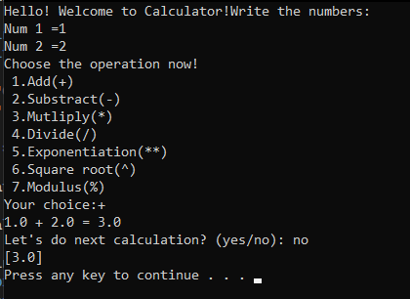

*Рис 7. Виконання завдання 8*

Завдання 9: Історія обчислень

Створіть журнал, який зберігає історію попередніх обчислень, включаючи вираз і результат. Дозвольте користувачам переглядати історію своїх обчислень.

Код програми:

import math

result = []

operations = ['+', '-', '*', '/', '**', 'sqrt', '%']

except:

print("Invalid number")

exit()

print("Choose the operation now!")

print(" 1.Add(+)\n 2.Substract(-)\n 3.Mutliply(*)\n 4.Divide(/)\n 5.Exponentiation(**)\n 6.Square root(s)\n 7.Modulus(%)")

choice = input("Your choice:")

calculator(x,y,choice)

next_calculation = input("Let's do next calculation? (yes/no): ")

if next_calculation == "no":

print(result)

break

elif next_calculation == "yes":

continue

else:

print("Invalid Input")

continue

Рисунок виконання:

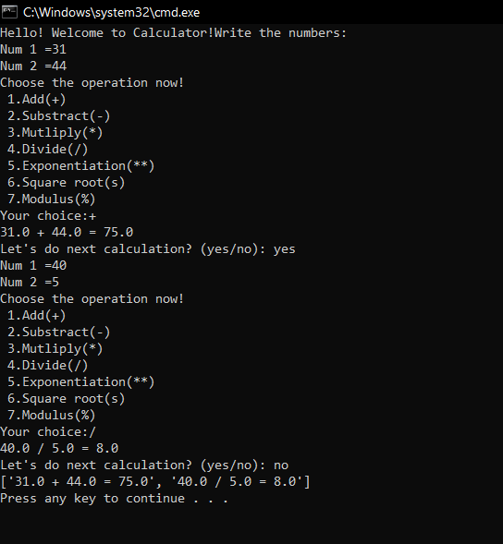

*Рис 8. Виконання завдання 9*

Завдання 10: Налаштування користувача

Надайте користувачам можливість налаштувати поведінку калькулятора, таку як зміну кількості десяткових розрядів, які відображаються, або налаштування функцій пам'яті.

Код програми(Видалення історії):

...

delete_history = input("Want to delete history?(yes or no): ")

while delete_history != "yes" and delete_history != "no":

print("Invalid Input.")

delete_history = input("Want to delete history?(yes or no): ")

if delete_history == "yes":

result.clear()

print("Your history was deleted.")

print(result)

break

else:

break

Рисунок виконання:

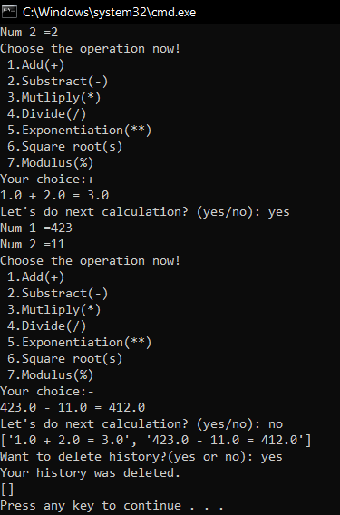

*Рис 9. Виконання завдання 10*

**Посилання на GitHub:**

**Висновок:** Я виконавши ці завдання, створив простий калькулятор в консолі на Python, який може виконувати арифметичні операції, обробляти помилки та надавати користувачу зручний інтерфейс. Цей проект допоміг вивчити основний синтаксис Python і концепції, такі як введення користувача, умовні оператори, цикли та обробка помилок.